Réf 2697 B - Appartement 3 chambres proximité ULB

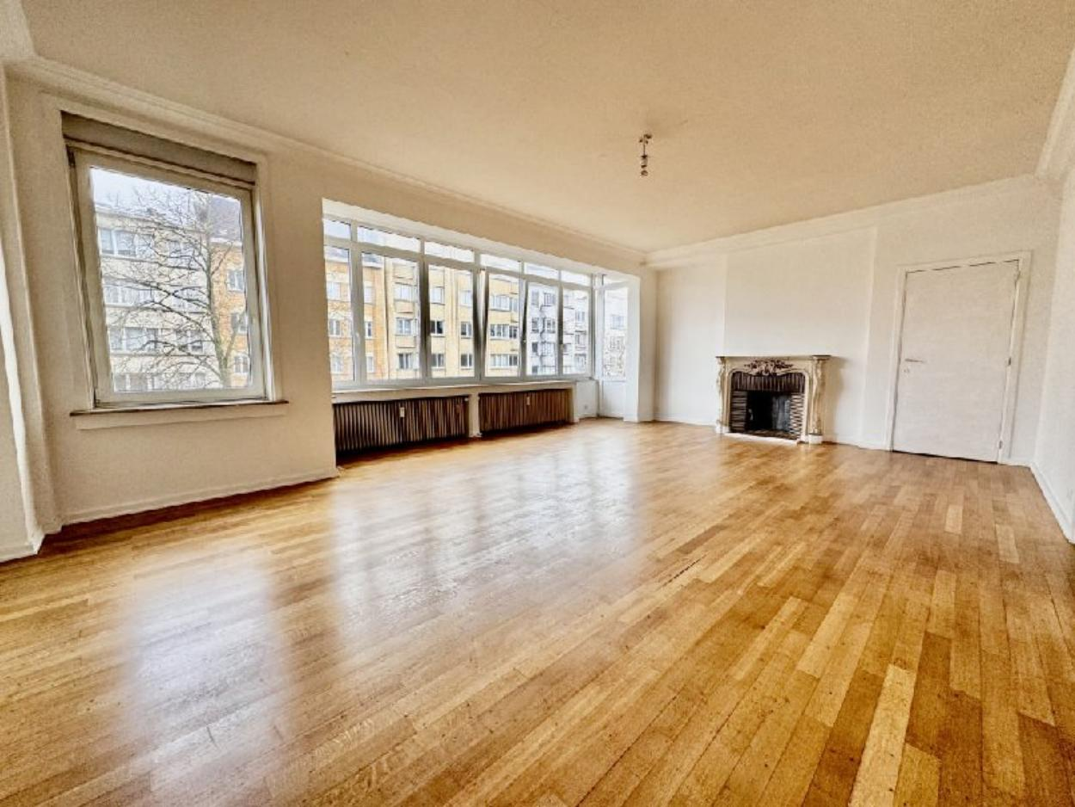

Ixelles (réf 2697 B) : A RENOVER - Très agréable et spacieux appartement au 4ème étage de 3 chambres dans une très belle copropriété de caractère de 5 étages avec ascenseur aux normes comprenant : hall d'entrée en parquet massif, beau salon lumineux en parquet massif avec terrasse, grande cuisine équipée avec arrière cuisine (buanderie) - Salle de bain avec lavabo et wc, wc séparé, balcon arrière, 2 caves. LIBRE à l’acte ! PEB = F / électricité non conforme - RU disponible sur simple demande à l'agence. Infos & Visites Century 21 Boondael 02/660.21.21 OU ww.century21boondael.be

Infos & Visites Century 21 Boondael 02/660.21.21
OU www.century21boondael.be

Prix : 415.000 €

Avenue Armand Huysmans, 1 à 1050 Ixelles

Informations générales :

- Affectation du bien : Appartement
- Nombre de chambre : 3
- Nombre de salle de bains : 1
- Terrasse : Oui
- Type de cuisine : Aménagée
- Type de chauffage : Gaz
- Année de construction : 1958
- Revenu cadastral : 2.057 €
- Charges mensuelles : 330 €

Surfaces :

- Surface habitable : 120 m²

Détails :

4ème étage:
- Chambre 10,20m² + 15,80m² + 9,60m²
- Cuisine 2,15 x 3,43 = 7,40m²
- Salle de bains 1,69 x 2,73 = 4,60m²
- Séjour 7,23 x 5,53 = 40m²
- Hall 2,47 x 2,25 = 5,55m²
- Buanderie 2,23 x 2,17 = 4,85m²
- WC 0,89 x 3,75 = 3,35m²
Pièces diverses:
- Cave
- Terrasse 3,75 x 0,89 = 3,35m²
Equipements de Cuisine:
- Congélateur
Equipements de Cuisine (suite):
- Cuisinière électrique
- Four
- Hotte aspirante
- Lave linge
- Double évier
Fenêtres:
- PVC
Certifications:
- Emissions CO2 63,00 Kg Co2m²an
- Numéro de certificat PEB 20150326-0000277859-01-9
- Prestation énergétique 297,00 Kwh
- Total énergie primaire 35.699,00 kwh/an

Photos :

